Zonneschijn

SQ:

Mean: 44.618892944945244
Median: 36.0
Variance: 1673.1454620714976
Standard Deviation: 40.90410079773784
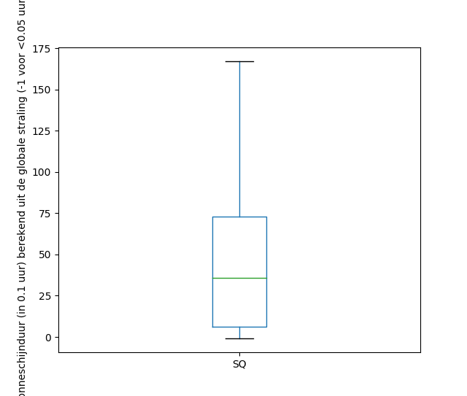

Verbanden met SQ:
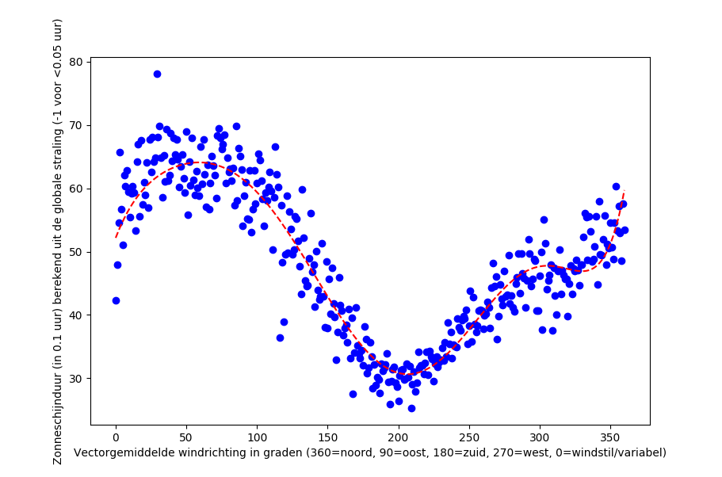
Je kan zien dat bij een Noord-Oosten wind de zonneschijnduur het hoogst is, bij een Zuid-Westen is de zonneschijnduur het laagst. Bij een Noord-Westen wind neemt de duur van de zonneschijn weer toe

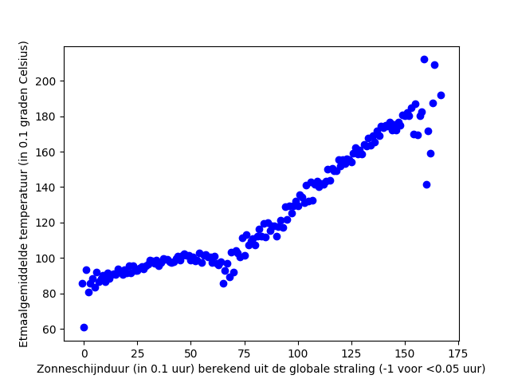
Zoals verwacht neemt ook de temperatuur toe naarmate de zon langer schijnt.

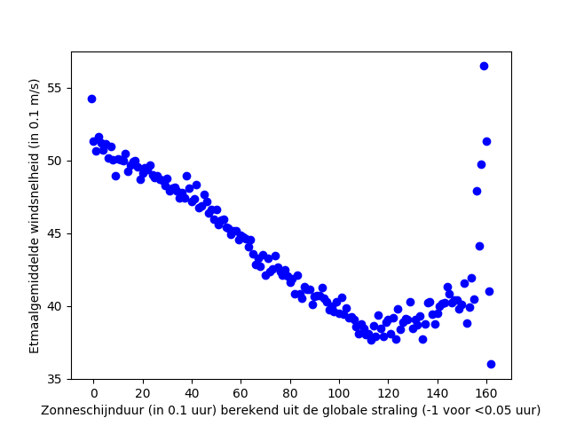

Naarmate de windsnelheid afneemt, neemt de duur van de zonneschijn toe.

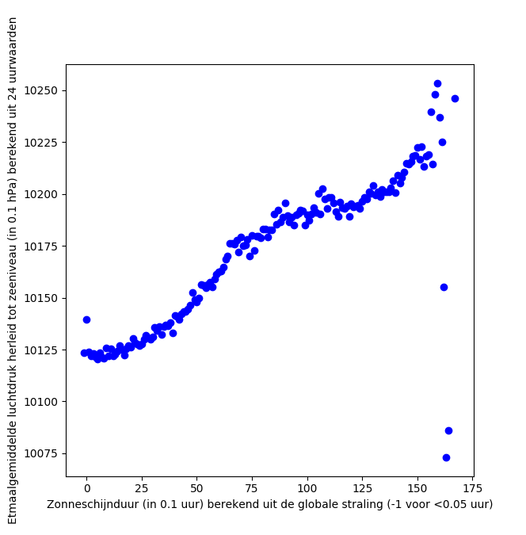

Ook neemt de luchtdruk toe naarmate de zonneschijn toeneemt. Als de luchtdruk toeneemt, Stroomt de lucht van boven naar beneden. Hierdoor warmt de lucht op en kan het meer waterdamp vasthouden. Er ontstaan dus geen losse druppels en dus weinig of geen neerslag. Hierdoor onstaaan er geen wolken waardoor de zon lekker kan schijnen en de zonneschijnduur toeneemt.

De twee andere variabelen SP en Q lijken zeer sterk op SQ, vandaar dat het verstandig is om het te laten bij deze analyse.

Luchtdruk

PG:
Mean: 10151.875996537305
Median: 10158.0
Variance: 9662.67602805115
Standard Deviation: 98.29891163207836

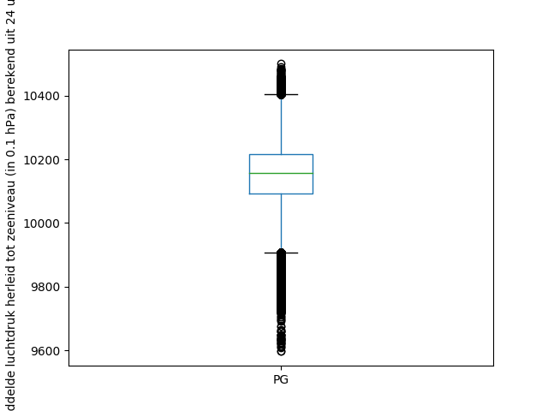
Verband tussen PG en Windrichting
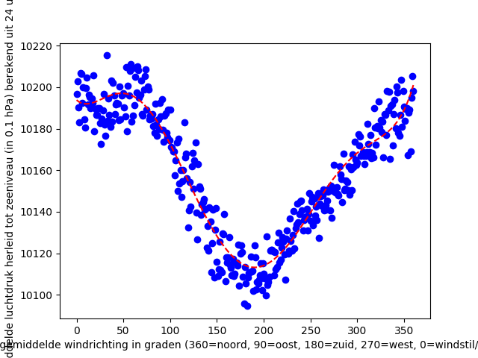
Er is wel degelijk een verband te zien tussen de luchtdruk en de windrichting. Zo is te zien dat bij een Noord en Noord-Oosten wind de luchtdruk hoog is, en dat bij een Zuider wind de luchtdruk het laagst is.

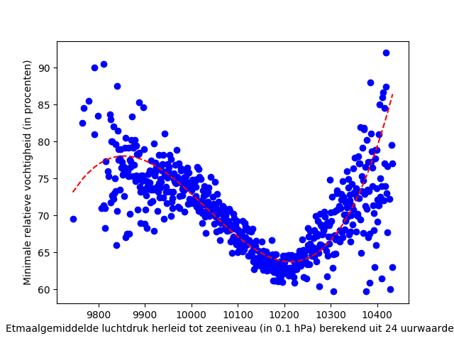
Verband tussen PG en luchtvochtigheid

Bij een lage luchtdruk is de luchtvochtigheid redelijk hoog, bij een hogere luchtdruk neemt de luchtvochtigheid af, tot een zekere hoogte. Als de luchtdruk rond de 1020 hPa komt, slaat de vochtigheid om en wordt het naarmate de luchtdruk toeneemt steeds vochtiger.

PX:
Mean: 10181.974127160409
Median: 10187.0
Variance: 8431.190372355142
Standard Deviation: 91.82151366839442
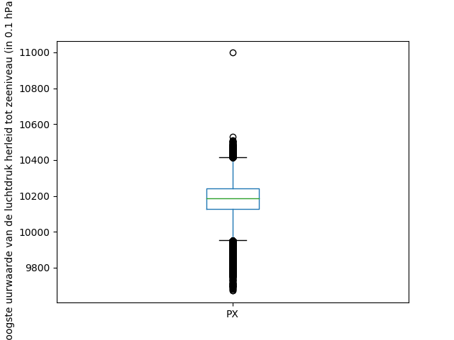
verband tussen PX en windrichting
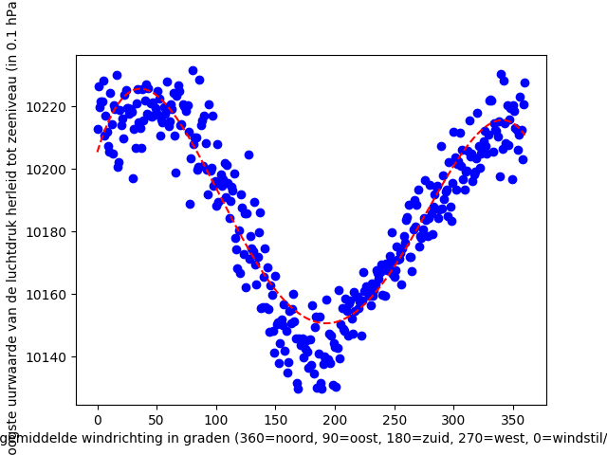
Er is een verband tussen Px en de winrichting. Dit is hetzelfde verband als PG

De rest van de verbanden lijken sterk op die van PG.
Dit geldt ook voor de verbanden gemaakt met PN.
Dus kan er beter worden gekeken naar de etmaalgemiddelde luchtdruk ipv de hoogste en laagste uurwaarde.

